2026 FinTechathon 深圳国际金融科技大赛

银盾智行
面向个人银行业务的安全可信智能体
技术文档
赛道 | 国内赛道 银行 AI 智能体
版本 | 1.0
作者 | 张龙龙、段慧林
日期 | 2026-10-27

文档说明
本文面向竞赛评审，说明银盾智行当前可运行版本的系统架构、核心算法、安全执行方式、数据模型、部署与测试结果。文档以仓库中的 Java、Vue、Flyway、Compose 和自动化测试为事实来源，不把尚未实现的规划写成现状。
项目已经覆盖智能转账、账单分析、理财操作、卡片管理、订阅与代扣管理、跨场景任务联动。所有演示数据均为固定规则生成的虚构数据。默认 offline-demo profile 不依赖外部模型或公网连接。
当前版本适合比赛演示和安全机制验证。它不等同于银行生产系统，也不构成合规认证、渗透测试结论或金融建议。

实现结论
评审关注点 | 当前实现
自然语言与 Agent | 确定性意图收敛配合可插拔 BankingModelClient；用户控制的 Tool Calling Loop 最多运行 5 轮
安全调用 | 每轮动态签发 AllowedToolSetSnapshot，模型侧最小暴露，SecureToolGateway 在执行端再次验证
高风险操作 | Tool 只执行 PREPARE；独立确认、AAL、最终风险复核与事务 Service 完成真实变更
可解释性 | 允许和拒绝均产生 reason code、Evidence、Tool Security Audit 或 Operation/Risk Audit
可复现性 | 固定 dataset version、seed、baseline date 和摘要；Docker Compose 一键启动
工程验证 | 2026-09-11 验收记录包含 162 项后端测试、12 项前端单元测试、9 项 UI 场景和 9 项 API/Agent 验收

项目目标与业务范围
银盾智行把自然语言入口放在个人银行业务之上，同时把模型与资金、卡片、订阅和持仓的真实写入隔离。用户可以用日常表达发起任务；系统把身份、权限、风险、确认和记账留在确定性代码中。
业务场景 | 示例请求 | 执行边界
智能转账 | 从日常账户向张伟转账 88 元 | 生成待确认操作；确认前余额不变
账单分析 | 分析尾号 8899 账户本月账单 | Java BigDecimal 计算收支、分类、商户和对比
理财操作 | 购买银盾稳享产品 1000 元 | 先完成适当性检查；购买固定需要 AAL2 和确认
卡片管理 | 冻结尾号 1001 的卡片 | 状态变化需要确认；解冻或放宽控制需要 AAL2
订阅管理 | 分析订阅成本并取消视频订阅 | 分析自动完成；取消停在确认前
跨场景联动 | 分析账单，然后取消视频订阅 | 按 DAG 执行只读依赖，单个 PREPARE_WRITE 节点暂停等待确认

系统架构
后端采用模块化单体，以事务原子性、可审计性和本地部署为优先目标。Vue 3 前端通过 Nginx 访问 Spring Boot REST API。MySQL 保存银行事实、操作单和审计记录；Redis 保存不透明 bearer 会话与短时 AAL 状态。正常前端流量经过 Nginx，Compose 同时把 API、MySQL 和 Redis 端口绑定到本机 loopback，便于本地诊断。
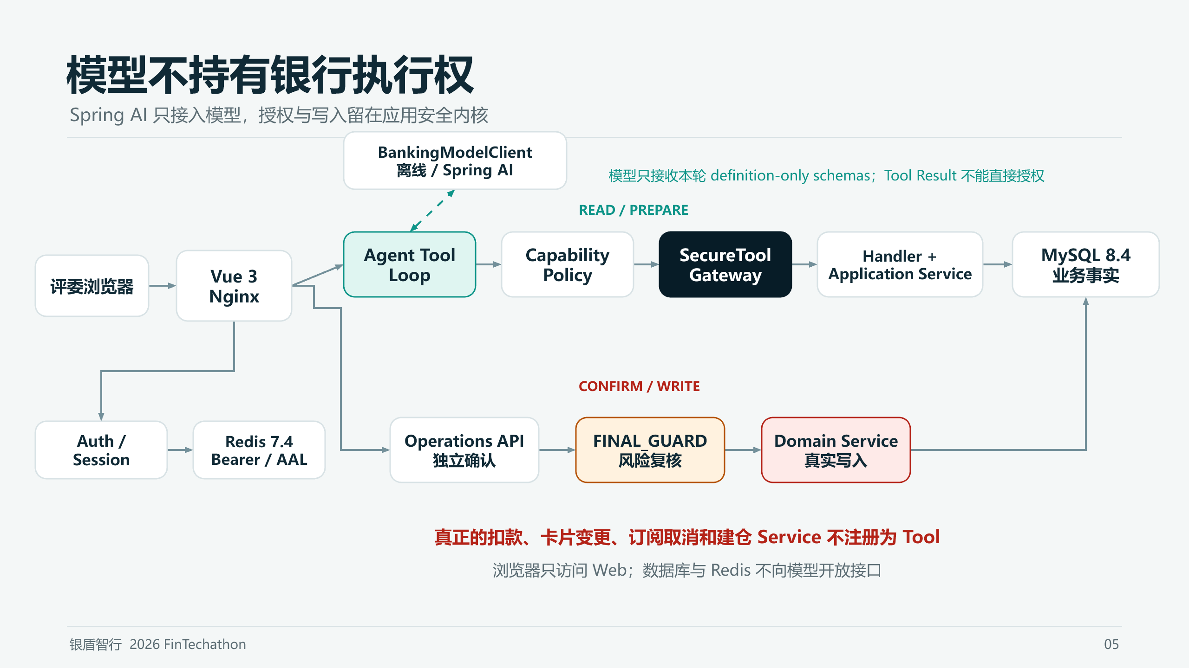
图 1 银盾智行系统架构与主要信任边界

组件职责
组件 | 职责 | 禁止事项
Vue 3 与 Nginx | 登录、业务页面、Agent 对话、确认入口和 API 反向代理 | 不根据前端字段决定 userId、角色或 AAL
Agent 编排 | 意图候选、跨场景计划、受控 Tool Loop、多轮上下文 | 不访问 Repository、Tool Handler 或 Registry
BankingModelClient | 默认确定性离线 Provider；可选 Spring AI OpenAI-compatible 适配器 | 不自动执行 Tool，不持有数据库连接
Capability Policy | 按 Principal 角色与能力、Registry 和候选 Tool 决定成员，并把 AAL 等上下文绑定进短期快照 | 不接受对话修改策略或身份
SecureToolGateway | 精确 Tool 匹配、快照成员复核、参数校验、Handler 路由和审计 | 门禁失败时不得调用业务 Service
Domain Service | 所有权、风险、确认、锁、幂等、记账和状态变化 | 不接受模型提供的授权事实
MySQL 与 Redis | MySQL 为业务事实源；Redis 保存会话和 AAL | 不向模型暴露 SQL、缓存或任意网络 Tool

部署拓扑
浏览器 -> Web 容器 Vue 3 + Nginx -> API 容器 Spring Boot
|-> MySQL 8.4
|-> Redis 7.4
|-> BankingModelClient
|-> offline-demo Provider 默认
|-> Spring AI Provider 可选
Compose 包含 web、api、mysql 和 redis 四个服务，均配置健康检查。API 镜像使用 Java 17 并以 UID 10001 运行。默认主机绑定地址为 127.0.0.1，演示凭据和 Sandbox reset 能力不应暴露到公网。

Agent 运行机制与核心算法

确定性意图收敛与可插拔模型推理
AgentIntentClassifier 先用确定性规则识别账户、账单、转账、卡片、订阅和理财意图，也识别继续、取消和跨场景表达。AgentToolCandidateSelector 据此生成候选 Tool 集合。默认 OfflineDemoBankingModelClient 使用规则、金额、尾号和已有 Evidence 生成下一步调用；非 offline-demo profile 可以接入 Spring AI ChatModel。
这种设计把能力范围收敛放在模型调用之前。真实模型仍可参与自然语言理解和参数提议，但它不能扩张候选集合、改变 Principal 或绕过 Gateway。当前系统不使用 RAG；银行事实只来自受控 Tool Evidence 或 Java 确定性分析，不从向量库或模型记忆补全。

跨场景任务计划
AgentOrchestrationService 根据已识别场景创建拓扑有序的任务 DAG。计划最多包含 8 个步骤，每个计划最多一个 PREPARE_WRITE 节点。只读节点在依赖满足后执行；写节点准备成功后，计划进入 AWAITING_CONFIRMATION。系统支持槽位补全、暂停、恢复和取消。当前计划状态保存在单 JVM 内存中，这一限制在生产化章节单独列出。
黄金路径 | 依赖顺序 | 停止条件
账单与订阅 | 账户/流水 -> 订阅成本 -> prepare_subscription_cancellation | 创建取消操作单后等待独立确认
余额与理财 | 账户余额 -> 产品 -> 适当性 -> prepare_wealth_purchase | AAL2 与独立确认均满足后才可提交

用户控制的 Tool Calling Loop
输入 Principal 与用户消息
选择候选 Tool 并签发 AllowedToolSetSnapshot
只把快照成员转换为 definition-only Tool Schema
调用 BankingModelClient 获取不可信 Tool Call 提议
逐个交给 SecureToolGateway 执行
把 ExecutionEvidence 作为数据回传模型
重复至完成、澄清、拒绝或达到安全上限
GroundedAnswerService 校验最终回答
限制 | 配置值
最大模型轮次 | 5
每轮最大 Tool 调用 | 4
总 Tool 调用 | 12
模型超时 | 20 秒
Tool 超时 | 5 秒
用户消息长度 | 4000 字符
对话上下文 | 65536 字符
重复调用 | 相同 name、version 和对象键排序后的参数 JSON 不重复执行

确定性账单与订阅算法
BillingAnalysisService 使用 BigDecimal 计算收入、支出、净额、分类排序、商户频次、前后周期差额和百分比，同时识别金额不低于 1000 元的大额流水。没有数据时返回明确的空样本结果。当前版本没有机器学习异常评分，也没有独立的 recurring detection Tool。
订阅成本分析把 WEEKLY、MONTHLY、QUARTERLY 和 YEARLY 周期统一换算为月度等值，再计算年化和指定月数区间成本。金额由 Java 计算，不交给模型心算。

风险决策与回答校验
风险引擎根据当前数据库事实输出允许、拒绝、需要确认或需要 AAL2，并返回稳定 reason code。资源校验成功后才会创建 operation；风险拒绝会保存 operation、risk、audit 和 idempotency 记录但不生成 challenge，只有允许时才生成 challenge。确认阶段重新读取资源并执行 FINAL_GUARD。GroundedAnswerService 逐项核对数字来源；prepare_* 成功后直接生成确定性的等待确认答复，并用有限规则阻止部分无 PREPARE 的写成功措辞。最终 SUCCEEDED 只由独立 confirm API 的服务端回执证明，不再交给模型判定。
Grounding Guard 不是完整的自然语言蕴含验证。它能约束关键数字并覆盖部分写成功措辞，但仍需真实模型红队测试覆盖更复杂的定性错配。

Tool 与 Capability 模型
项目使用 ExplicitToolRegistry 注册 17 个精确 name 和 version 的 Tool。ToolVisibility 只降低模型噪声，不构成授权边界。AllowedToolSetSnapshot 绑定 snapshotId、requestId、userId、role、AAL、policyVersion、签发与过期时间，并为每个成员记录 name、version、required capability、access mode、schema version、参数名和 descriptor digest。DefaultCapabilityPolicy 用 HMAC-SHA256 对快照签名。
Tool | 模式 | Capability | 结果
get_accounts@1.0 | READ_ONLY | ACCOUNT_READ | 本人账户列表
get_account_balance@1.0 | READ_ONLY | ACCOUNT_READ | 本人账户余额
list_transactions@1.0 | READ_ONLY | TRANSACTION_READ | 本人流水
list_cards@1.0 | READ_ONLY | CARD_READ | 本人卡片
list_payees@1.0 | READ_ONLY | PAYEE_READ | 本人收款人
list_subscriptions@1.0 | READ_ONLY | SUBSCRIPTION_READ | 本人订阅
list_wealth_products@1.0 | READ_ONLY | WEALTH_PRODUCT_READ | 沙箱理财产品
get_operation_status@1.0 | READ_ONLY | OPERATION_READ | 本人操作状态
get_card_controls@1.0 | READ_ONLY | CARD_READ | 卡片控制
analyze_subscription_costs@1.0 | READ_ONLY | SUBSCRIPTION_READ | 确定性成本分析
check_wealth_suitability@1.0 | READ_ONLY* | WEALTH_SUITABILITY | 适当性评估证据
get_wealth_portfolio@1.0 | READ_ONLY | WEALTH_PRODUCT_READ | 本人持仓
prepare_transfer@1.0 | PREPARE_WRITE | TRANSFER_PREPARE | 转账预览
prepare_card_status_change@1.0 | PREPARE_WRITE | CARD_MANAGE | 卡片状态预览
prepare_card_controls_change@1.0 | PREPARE_WRITE | CARD_MANAGE | 卡片控制预览
prepare_subscription_cancellation@1.0 | PREPARE_WRITE | SUBSCRIPTION_MANAGE | 订阅取消预览
prepare_wealth_purchase@1.0 | PREPARE_WRITE | WEALTH_PURCHASE | 理财购买预览

* check_wealth_suitability 不改变资金、持仓或客户产品状态，但会持久化短期适当性决策证据。因此 READ_ONLY 在这里表示无客户资产副作用，而不是完全不写数据库。

执行端再次校验
1. 严格解析并校验 ToolId，拒绝畸形、未知或版本不匹配的标识。
2. 验证快照 HMAC、策略版本、有效期、requestId、userId、角色和 AAL 上下文。
3. 确认 Tool 位于当前 Allowed Tool Set，并在 ExplicitToolRegistry 精确命中。
4. 比较 descriptor digest、access mode 和 confirmationRequired 策略。
5. 执行严格 JSON 字段、类型、长度、Bean Validation 和业务语义校验。
6. 调用 Handler 和 owner-scoped Application Service；保存最终 ALLOW、DENY 或 ERROR 审计。
Spring AI 侧同时关闭 Tool resolution fallback 和 ChatClient 自动 Tool Calling。每轮使用 definition-only callback，并设置 internalToolExecutionEnabled(false)；若框架尝试执行 callback，代码会直接抛错。

受保护写操作

两阶段提交模型
PREPARE Agent -> Gateway 前置门禁 -> Handler -> Service 所有权/风险
-> operation + risk/audit/idempotency；仅允许时生成 challenge
CONFIRM POST /api/v1/operations/{id}/confirm -> owner/challenge/expiry/AAL/hash
-> lock + FINAL_GUARD -> Domain Service -> Receipt/Audit
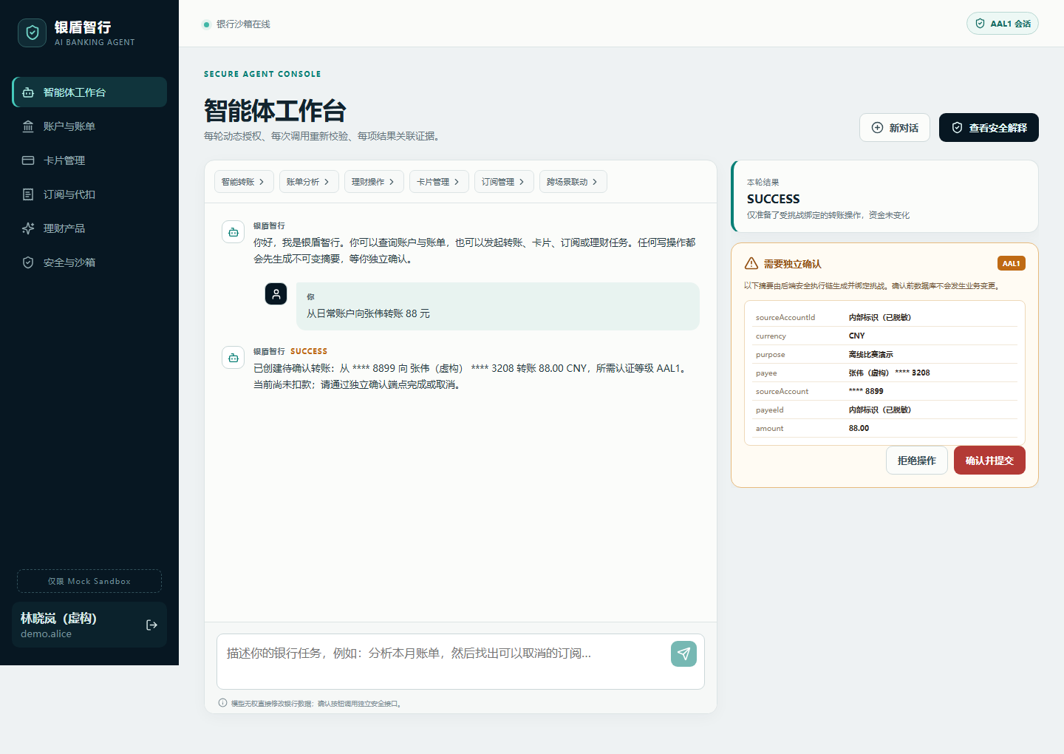
图 2 转账操作准备完成并等待独立确认 此时尚未扣款
领域 | 准备阶段检查 | 确认阶段结果
转账 | 本人 ACTIVE 账户与收款人、币种、余额、日限额、速度；大额或不可信收款人要求 AAL2 | 重新加锁复核后记账，operation_id 唯一防重复
卡片 | 合法状态转换和控制 before/after；解冻或放宽需要 AAL2 | 比较资源版本，写状态或控制变更历史
订阅 | 本人 ACTIVE 或 PAUSED 且可取消，展示取消影响 | 比较资源版本，更新状态并写 change history
理财 | 产品在售、风险匹配、金额、币种、余额和适当性绑定；固定 AAL2 | 重新校验后扣款、写订单并累计持仓

幂等与并发
幂等键按 userId、业务 scope 和 key hash 建立数据库唯一约束。同一键同一参数返回原 operation 或 receipt；同一键不同参数返回 IDEMPOTENCY_CONFLICT。确认时对 operation 加悲观锁，challenge 只能消费一次，结果表的 operation_id 具有唯一约束。准备与确认均绑定 argsHash 和 summaryHash，防止确认页面与真实参数发生偏差。

安全设计

身份 权限与 AAL
层级 | 含义 | 当前能力
未认证（非 AAL 枚举） | 无会话 | 登录、健康检查，以及非 prod 文档/诊断入口
AAL1 | 用户名密码登录后的普通会话 | 本人资源查询与创建待确认操作
AAL2 | 会话内短时加强认证 | 大额或不可信收款人、理财购买、卡片解冻与放宽控制

角色只有 CUSTOMER 和 DEMO_ADMIN。业务资源始终按服务端 Principal 的 userId 查询；客户端和模型不能提交 userId、role 或 AAL 作为授权字段。他人资源与不存在资源统一返回 404。DEMO_ADMIN 的唯一专属权限是本地 Sandbox reset。prod profile 不注册 reset 组件；step-up 路径仍存在，但 stepUpAvailable=false，会拒绝固定码升级并降级遗留 AAL2 会话。

Prompt Injection 防御
- 系统提示把用户消息、历史和 Tool 文本视为不可信数据，不能改变 Principal、AAL、Capability 或 Allowed Tool Set。
- 模型每轮只看到快照允许的 JSON Schema；隐藏 Tool 不在 schema 中。
- Gateway 在模型之外再次验证快照、成员资格、版本和参数；进入 Handler 后，Application Service 再验证所有权和业务风险，安全性不依赖关键词检测。
- 模型没有 SQL、任意网络、文件或代码执行 Tool，也没有数据库凭据。
- 越权 UUID、附加 userId、instructions、畸形 Tool 名称和不存在版本都在 Handler 前或 owner-scoped Service 中拒绝。

幻觉防护与证据
Tool Result 转换为带 Evidence ID 和摘要哈希的 ExecutionEvidence。关键金额由 Java 计算，回答数字逐项与 Evidence 或确定性分析结果核对。prepare_* 成功后 Agent 直接生成等待确认答复；无 PREPARE 时，有限规则拦截部分写成功措辞。最终状态变化由独立 confirm API 的服务端回执证明，不由模型判定。前端展示本次 Agent 返回的状态、计划原因、Tool 和 Evidence ID；完整数据库审计目前没有独立的公开 explain API。

审计与隐私
Tool Security Audit 保存 request、snapshot、user、Tool、version、decision、reason code、安全说明、JSON 对象键排序后的参数 SHA-256、策略版本、耗时和结果数量，不保存原始参数、Authorization、密码、AAL2 code 或 Prompt。写操作额外保存 operation_request、risk_decision、operation_audit、条件生成的 challenge 和最终回执或变更历史。HTTP 响应使用 X-Trace-Id 关联请求。当前审计表不是 WORM 或外部防篡改日志。
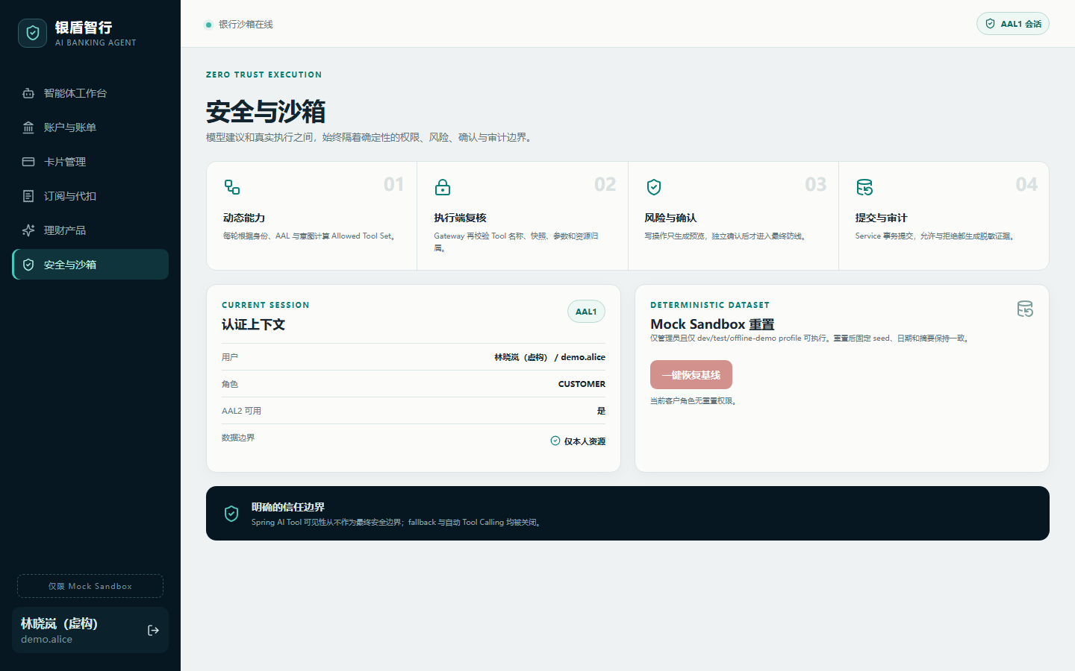
图 3 演示页面展示的安全边界与当前会话

数据库与可复现 Sandbox
Flyway 实际包含 5 个 migration、21 张业务表，另加 flyway_schema_history 共 22 张。表结构按当前迁移文件整理如下。
分组 | 实际表
身份与数据集 | app_user, sandbox_dataset_metadata
核心银行 | account, bank_card, payee, account_transaction, subscription, wealth_product
Tool 审计 | tool_security_audit
操作内核 | operation_request, confirmation_challenge, risk_decision, idempotency_record, transfer_order, operation_audit
理财 卡片 订阅 | customer_risk_profile, suitability_check, investment_order, wealth_holding, card_change_history, subscription_change_history

固定项 | 值
Dataset version | fintechathon-demo-v2
Random seed | 2026
Baseline date | 2026-08-31
规范化摘要 | 6c9b472735d704368ae57afe1abb536563b6bd6221404fad0c4f0c986fab65b3
主要演示数据 | Alice 2 个账户、2 张卡、5 个收款人、6 个订阅、风险 R3；8 个理财产品

核心 ER 关系
主实体 | 关系 | 从实体与用途
app_user | 1:N | account、bank_card、payee、subscription；所有客户资源按 user_id 隔离
account | 1:N | account_transaction；转账与理财操作在最终提交时锁定并重验账户
operation_request | 1:0..1 / 1:N | confirmation_challenge、risk_decision、operation_audit；条件生成 challenge，风险和审计可多阶段记录
wealth_product | 1:N | suitability_check、investment_order、wealth_holding；产品版本参与最终绑定复核
idempotency_record | 唯一键 | user_id + scope + key_hash 唯一，关联原 operation 或最终 receipt

SandboxDatasetGenerator 使用固定 seed 和确定性 UUID 规则生成虚构数据。reset 只在 dev、test、offline-demo profile 注册；prod profile 不创建 reset controller 或 initializer。prod 的 step-up 路径会拒绝固定码升级。连续 reset 后资源内容和规范化摘要一致。

REST API 与前端
分组 | 接口
认证 | POST /auth/login POST /auth/logout GET /auth/me GET /auth/assurance POST /auth/step-up
本人资源 | GET /accounts /accounts/{id} /accounts/{id}/transactions /cards /payees /subscriptions /wealth-products
Agent | POST /agent/chat
Tool 演示 | POST /tools/allowed POST /tools/execute
操作 | GET /operations/{id} POST /operations/{id}/confirm
Sandbox | GET /sandbox/metadata POST /sandbox/reset 仅非 prod

所有路径前缀为 /api/v1。/tools/allowed 和 /tools/execute 用于比赛诊断与演示；生产化时应移除、内网化或增加渠道与意图策略。前端 token 当前保存在 sessionStorage，适合本地演示，不适合作为生产凭据方案。
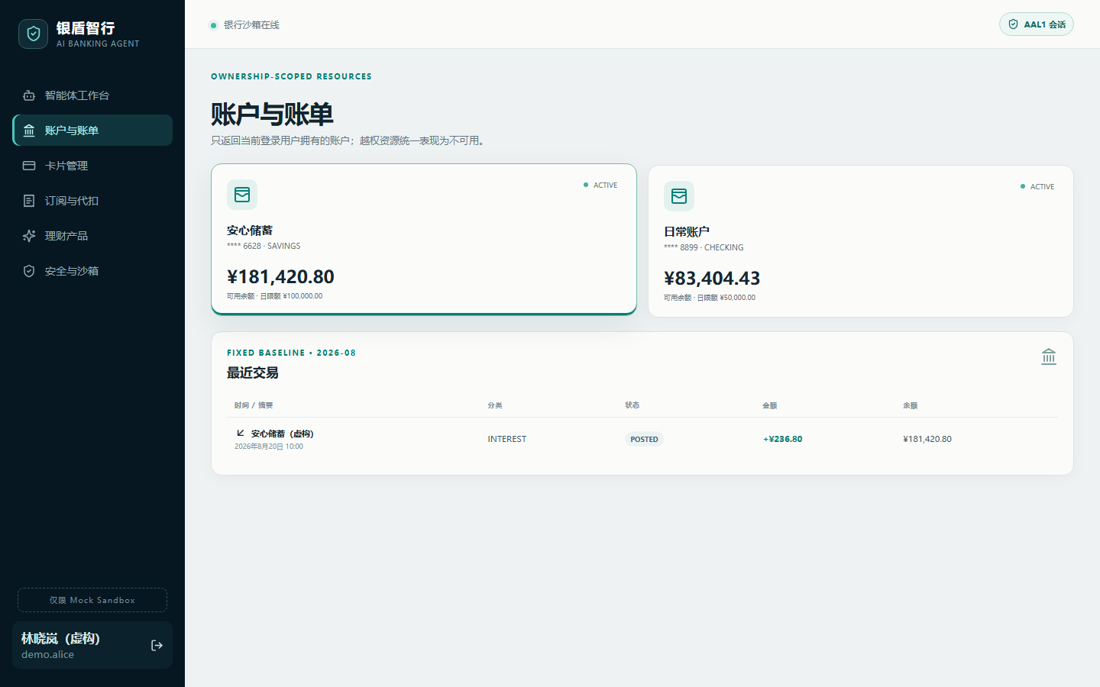
图 4 账户与账单页面只展示当前登录用户的脱敏资源

部署与运行
本地部署需要 Docker Desktop 或 Docker Engine、Docker Compose。默认 offline-demo 无需模型密钥。
git clone https://github.com/zhanglonglong01/silver-shield-banking-agent.git
cd silver-shield-banking-agent
docker compose up --build -d --wait
docker compose ps
入口 | 地址
Web | http://127.0.0.1:3000
Swagger UI | http://127.0.0.1:8080/swagger-ui.html
OpenAPI | http://127.0.0.1:8080/v3/api-docs
健康检查 | http://127.0.0.1:8080/actuator/health

一键验收使用 scripts/acceptance.ps1。Sandbox reset 使用 scripts/reset-sandbox.ps1。需要接入真实 OpenAI-compatible Provider 时，使用 dev profile 并通过环境变量提供密钥、base URL 和模型名；真实 Provider 不改变 Gateway 的授权边界。

测试与验收
以下结果来自 2026-09-11 的本机最终工作树和交付记录。本次文档制作没有把旧测试数字当作新的运行结果。
门禁 | 结果 | 说明
后端 JUnit Testcontainers ArchUnit | 162/162 通过 | 24 suites；MySQL 8.4 与 Redis 7.4 Testcontainers
前端 Vitest | 12/12 通过 | 4 个测试文件
Playwright UI | 9/9 通过 | 使用 page.route 模拟 API，验证 UI、确认卡、AAL2 与安全文本渲染
API 与 Agent 验收 | 9/9 通过 | Docker 真实 API；覆盖固定 reset、越权、PREPARE 零副作用、注入和注销
Compose | 4 服务 healthy | API、Web、MySQL、Redis
Flyway | 5/5 | schema version v005；22 张表含 Flyway history
并发烟测 | 100/100 | 并发 10，客户端 p95 23 ms；不是生产容量结论
依赖故障 | 通过 | Redis 或 MySQL 不可用时 fail closed，恢复后健康

测试覆盖正常、异常、未认证、越权、Prompt Injection、幻觉 Tool 和 ID、错误数字、确认过期、重放、幂等冲突、TOCTOU、并发双确认、Provider 故障与依赖故障。默认 Maven 测试排除 RealLlmIntegrationTest，因此 162 项不代表真实外部模型已经完成验收。

当前边界与生产化工作
- AAL2 使用 Sandbox 固定码，prod 中禁用。生产需要真实 OTP、FIDO、设备绑定或交易签名。
- Compose 使用演示凭据，数据库和 Redis 没有 TLS 或托管密钥，只允许本地 loopback 演示。
- 缺少通用登录和 API 限流、WAF 与账户锁定策略；当前只有 Agent 调用上限和转账速度规则。
- 快照 HMAC key、计划、对话和 Evidence 偏单实例；多实例需要共享状态、密钥轮换与一致性设计。
- 审计保存在普通数据库，不是 WORM 或集中式防篡改日志。
- Grounding Guard 强校验数字并以有限规则覆盖部分写成功措辞，尚未覆盖全部定性语义关系。
- 前端使用 sessionStorage 保存 bearer，生产应改为 BFF 与 HttpOnly、Secure、SameSite Cookie。
- Flyway 对 MySQL 8.4 存在正式测试范围警告；当前 migration 与测试通过，升级前仍需复核。

实现证据索引
主题 | 仓库证据
Agent Loop | ReadOnlyBankingAgent.java AgentTaskExecutor.java GroundedAnswerService.java
Capability | DefaultCapabilityPolicy.java AllowedToolSetSnapshot.java
Tool 安全 | ExplicitToolRegistry.java SecureToolGateway.java ToolArgumentsValidator.java
Spring AI 边界 | SpringAiBankingModelClient.java application.yml ToolSafetyConfigurationTest.java
受保护写操作 | SecureTransferOperationService.java SecureManagedOperationService.java
架构测试 | ArchitectureRulesTest.java
集成与攻击测试 | BankingFoundationIntegrationTest.java ReadOnlyBankingAgentTest.java SecureToolGatewayTest.java
部署与运维 | compose.yml Dockerfile frontend/Dockerfile scripts/acceptance.ps1

